Wyszków 27.02.2020r.

KASA ROLNICZEGO UBEZPIECZENIA SPOŁECZNEGO

Placówka Terenowa w Wyszkowie
ul. 11 Listopada 4, 07-200 Wyszków

Tel. : 29 742316-12 29 47316-13

Fax: 29 74316-28: e-mail: wyszkow@krus.gov.pl

Placówka Terenowa KRUS w Wyszkowie przesyła w załączeniu informację o XVIII Ogólnokrajowym Konkursie na Bezpieczne Gospodarstwo Rolne.
Zwracamy się z prośbą o zamieszczenie informacji o konkursie na tablicy ogłoszeń oraz na stronie internetowej Urzędu Gminy.

Z poważaniem
Kierownik PT KRUS

Iwona Wyszyńska

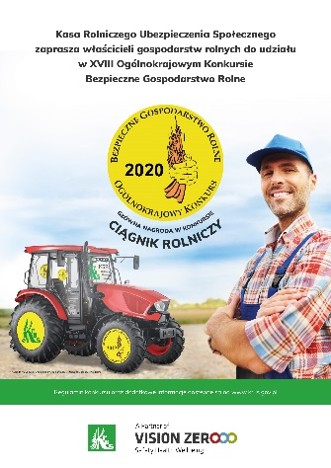
Kasa Rolniczego Ubezpieczenia Społecznego zaprasza właścicieli gospodarstw rolnych do udziału w XVIII Ogólnokrajowym Konkursie Bezpieczne Gospodarstwo Rolne
Konkurs Bezpieczne Gospodarstwo Rolne to jedno z wielu działań prewencyjnych Kasy Rolniczego Ubezpieczenia Społecznego, których celem jest poprawa bezpieczeństwa i higieny pracy w gospodarstwach rolnych.
Od 2003 r. Konkurs organizowany jest przez Kasę Rolniczego Ubezpieczenia Społecznego, we współpracy z Ministerstwem Rolnictwa i Rozwoju Wsi oraz Państwową Inspekcją Pracy i Krajowym Ośrodkiem Wsparcia Rolnictwa. Od 2018 roku współorganizatorem jest również Agencja Restrukturyzacji i Modernizacji Rolnictwa.
XVIII Ogólnokrajowy Konkurs Bezpieczne Gospodarstwo Rolne uzyskał Patronat Honorowy Prezydenta Rzeczypospolitej Polskiej Andrzeja Dudy.
W siedemnastu edycjach Konkursu udział wzięło ponad 20 tysięcy gospodarstw indywidualnych. Każdego roku uczestnikom przyznawane są cenne nagrody.
W roku 2019 gospodarstwo Państwa Grażyny i Leszka Bobrowskich z województwa mazowieckiego otrzymało 3 miejsce na etapie centralnym.
Właściciele zgłaszanych gospodarstw mają okazję do zaprezentowania swoich warsztatów pracy i osiągnięć zawodowych, zdobycia cennych nagród, a także poddania gospodarstwa profesjonalnemu audytowi bezpieczeństwa pracy, który przeprowadzą komisje konkursowe. Podczas eliminacji sprawdzą one, czy zasady ochrony zdrowia i życia są stosowane w ocenianym gospodarstwie, a także czy wyeliminowane są w nim zagrożenia wypadkowe.
W skład komisji konkursowych etapów regionalnych i wojewódzkiego na Mazowszu wchodzą specjaliści z zakresu bhp w rolnictwie reprezentujący Kasę Rolniczego Ubezpieczenia Społecznego, Agencję Restrukturyzacji i Modernizacji Rolnictwa, Krajowy Ośrodek Wsparcia Rolnictwa, Okręgowy Inspektorat Pracy, Mazowiecki Ośrodek Doradztwa Rolniczego, Mazowiecką Izbę Rolniczą i inne instytucje działające w środowisku wiejskim. Zastosowanie się do ich rad i uwag przyczynia się do wyeliminowania wielu zagrożeń, a tym samym do zmniejszenia ryzyka wypadków i chorób zawodowych rolników oraz ich rodzin.
Szczegółowe informacje o organizacji Konkursu można uzyskać w Placówce Terenowej KRUS w Wyszkowie, ul. 11 Listopada 4 (tel. 29 74316-12, 29 74316-13, e-mail:wyszkow@krus.gov.pl).
Ważne terminy:
- 17.04.2020 r. - upływa termin zgłaszania udziału w konkursie
- 29.05.2020 r.- zakończenie etapu regionalnego konkursu
- 22.06.2020 r. - zakończenie etapu wojewódzkiego
- 29.06-17.07.2020 r. - wizytacja gospodarstw finałowych

